**INDICAÇÃO Nº**

**INDICO** a Excelentíssima Senhora Prefeita Municipal *–* através da secretaria competente a implantação de um programa para substituição das torneiras que se encontram instalada nos banheiros públicos e de funcionários nas repartições dos órgãos públicos Municipais de Tatuí, por torneiras com temporização de vazão de água.

**Justificativa**

A presente indicação tem como objetivo sugerir tais substituições dessas torneiras para proporcionar a redução de custos, evitar o desperdício da água nas repartições públicas municipais e valorizar o uso racional deste bem tão precioso. A água é uma fonte natural de vida e sua proteção constitui uma obrigação jurídica.

Os temporizadores de vazão são torneiras que, após acionadas, permanecem com o fluxo de água durante alguns segundos. Da mesma forma, existem as torneiras com sensores, que apenas liberam o fluxo de água quando em uso.

Conto com a valorosa atenção de Vossa Excelência para colocar em pratica a indicação de minha autoria.

**Sala das Sessões “Ver. Rafael Orsi Filho”, 07 de maio de 2018.**

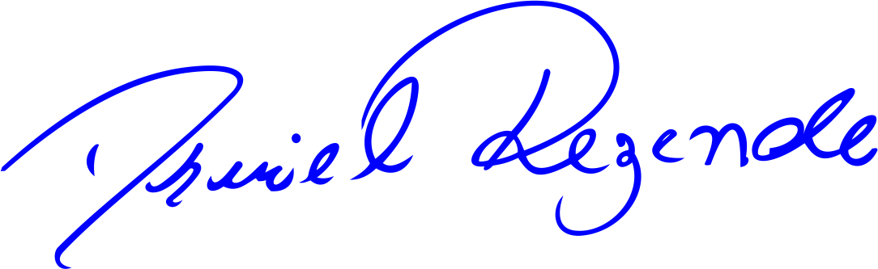

**DANIEL ALMEIDA REZENDE**

**Vereador**